# Win:

## CSharp:

1. 下载图漾相机SDK保存至本地，下载地址: <https://github.com/percipioxyz/camport3>
2. 下载swig保存至本地选择4.0.1版本，下载地址：<http://www.swig.org/download.html>
3. 配置本地环境变量，添加本地swig路径
4. 打开pcammls目录下CMakeLists.txt,修改文件指定camport3及swig路径并保存退出，如下图所示：

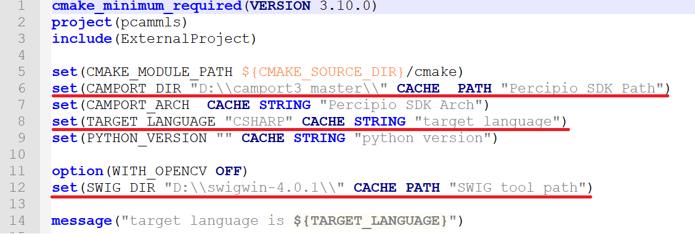

图中三处划红线处分别设置了本地camport3路径、编译目标语言版本(CSHARP)、本地swig路径

1. 打开cmake-gui(版本要求3.15.0及以上)，设置pcamml路径，并指定生成项目路径，如下图所示：

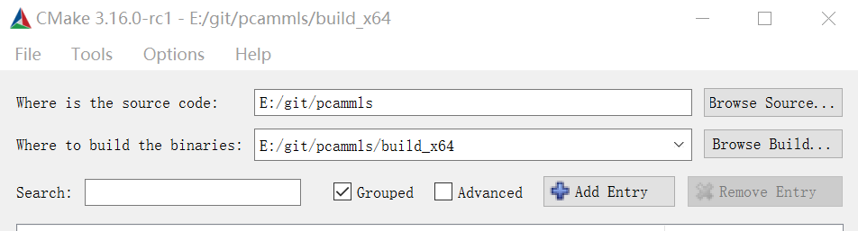

1. 点击Configure,设置生成的目标项目版本，包括VS版本及X86/X64版本设置：

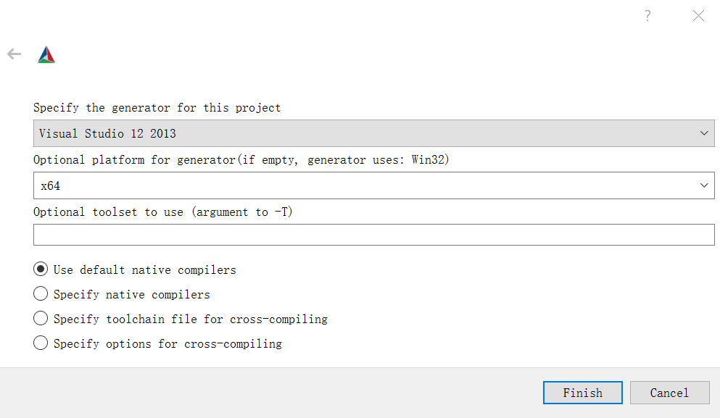

1. 依次点击Generate/Open Project，生成并打开VS项目，选择Debug/Release后，完成编译。
2. 将生成的动态库pcammls.dll、pcammls_cs.dll以及camport3 sdk里面的动态库tycam.dll复制到同一目录下，将生成的sample程序fetch_frame_cs.exe、test_cs.exe同样拷贝至此目录下，即可双击运行sample程序

## PYTHON:

1. 下载图漾相机SDK保存至本地，下载地址: <https://github.com/percipioxyz/camport3>
2. 下载swig保存至本地选择4.0.1版本，下载地址：<http://www.swig.org/download.html>
3. 配置本地环境变量，添加本地swig路径
4. 打开pcammls目录下CMakeLists.txt,修改文件指定camport3及swig路径并保存退出，如下图所示：

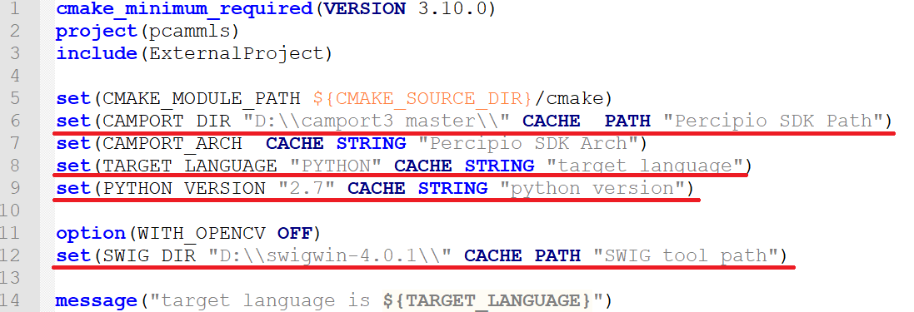

划红线处分别设置了本地camport3路径、编译目标语言版本(PYTHON)、PYTHON版本号、本地swig路径

1. 打开cmake-gui(版本要求3.15.0及以上)，设置pcamml路径，并指定生成项目路径，如下图所示：

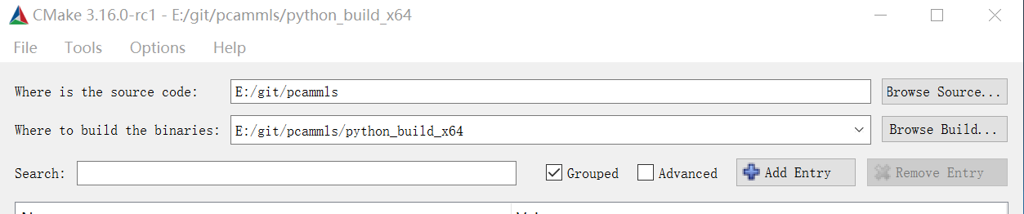

1. 点击Configure,设置生成的目标项目版本，包括VS版本及X86/X64版本设置：



1. 依次点击Generate/Open Project，生成并打开VS项目，选择Debug/Release后，完成编译。
2. 将生成的文件pcammls.py、_pcammls.pyd以及camport3 sdk目录下的 tycam.dll复制到同一目录下，再将pcammls sdk下的 python sample文件frame_fetch.py、test.py拷贝至此目录，即可使用python打开sample程序运行相机。

注:python sdk sample程序用到了numpy和opencv，若本地没有安装，需要使用pip安装

# Linux:

## PYHON:

1. 下载图漾相机SDK保存至本地，下载地址: <https://github.com/percipioxyz/camport3，也可以使用git工具将项目clone下来>:

git clone <https://github.com/percipioxyz/camport3.git>

1. 下载swig源码至本地(要求4.0.1及以上版本),解压后切换至源码目录，依次执行:

./configure

make

sudo make install

1. 切换至pcammls sdk目录，打开CMakeLists.txt文件，修改文件指定camport3路径，指定目标语言版本为PYTHON，并设置python版本之后保存并退出，如下图所示：

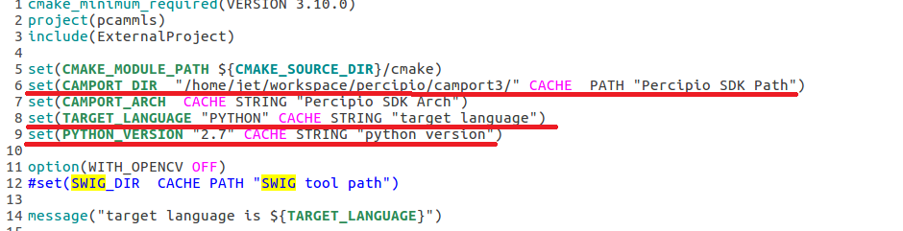

划红线处分别设置了本地camport3路径、编译目标语言版本(PYTHON)、PYTHON版本号

1. 在pcammls目录下依次执行以下命令：

mkdir build

cd build

cmake ..

make

sudo make install

执行最后一句命令之后，相关动态库将被拷贝至目录/usr/local/PYTHON,切换至该目录下即可运行python 示例程序

注:python sdk sample程序用到了numpy和opencv，若本地没有安装，需要使用pip安装